COVID -19 ეპიდსიტუაცია საქართველოში
10.02.2021 09:00 სთ

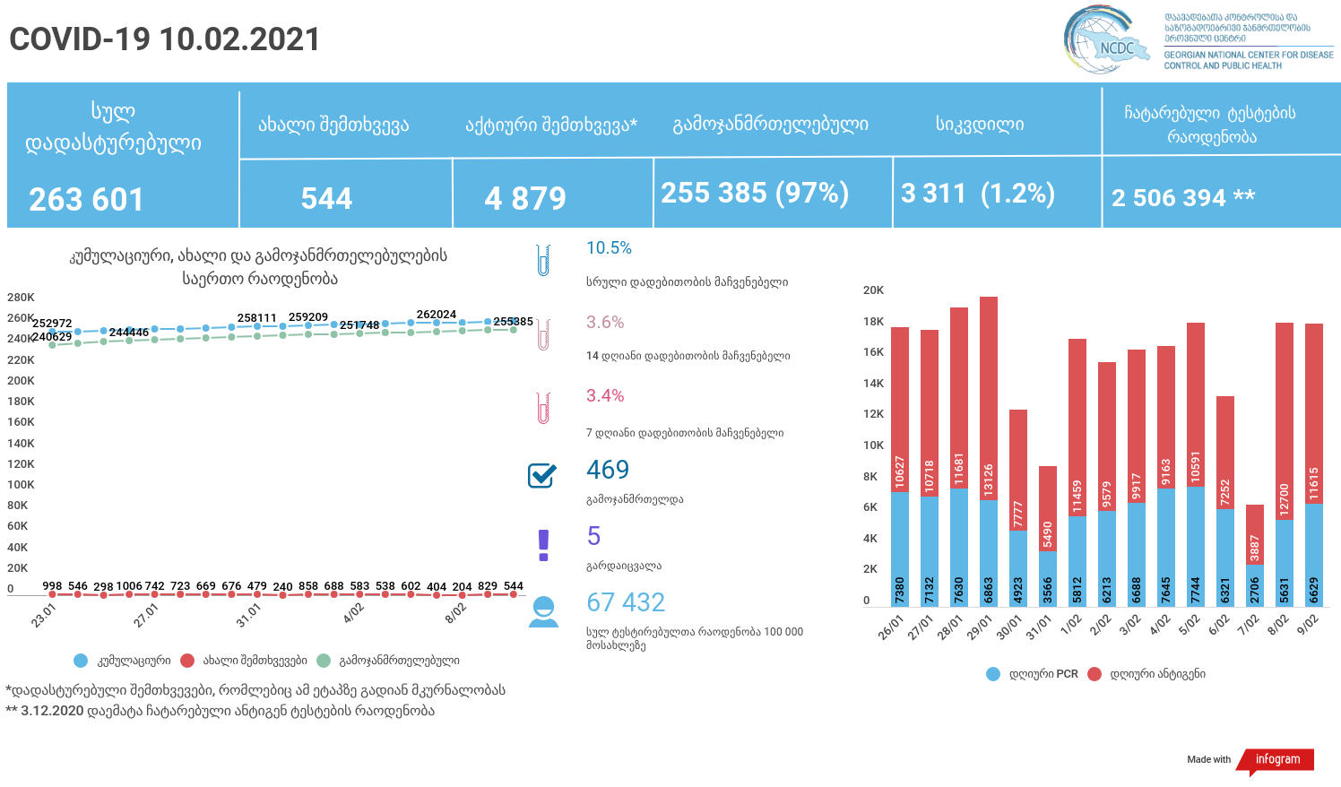

მსფლიო
- სულ 107,403,870 შემთხვევა, ახალი შემთხვევა 378 057
- სიკვდილი 2,350,983
- გამოჯანმრთელდა 79,310,412
- ვაქცინაცია - 134.65 მილიონი
ევროპა
- სულ 31,551,998 შემთხვევაg
- სიკვდილი 746,159
საქართველო
- დადასტურებულია - 263 601 შემთხვევა
- ახალი დადასტურებულია - 544
- სიკვდილი- 5 სულ - 3 311
- ლეტალობის მაჩვენებელი - 1.2%
- გამოჯანმრთელდა - 469 სულ - 255 385 (97%)
- აქტიური შემთხვევა - 4 879
- სულ ჩატარებული ტესტების რაოდენობა -2 506 394 (PCR – 1 649 771 და ანტიგენი 856 623 )
- დღიურად ჩატარებული ტესტების რაოდენობა : PCR – 6 629 და ანტიგენი - 11 615 სულ - 18 244
- სრული დადებითობის მაჩვენებელი - 10.5%
- 14 დღიანი დადებითობის მაჩვენებელი - 3.6 %
- 7 დღიანი დადებითობის მაჩვენებელი - 3.4 %
- PCR ტესტი 100 000 მოსახლეზე - 44 386
- ანტიგენ ტესტი 100 000 მოსახლეზე - 23 047
- სულ ტესტი 100 000 მოსახლეზე - 67 432

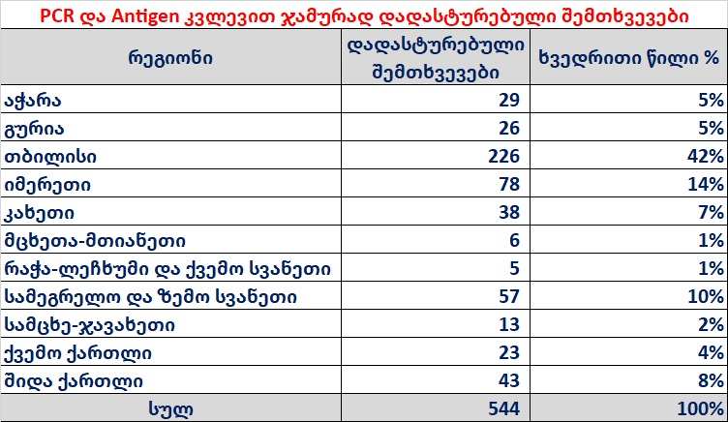

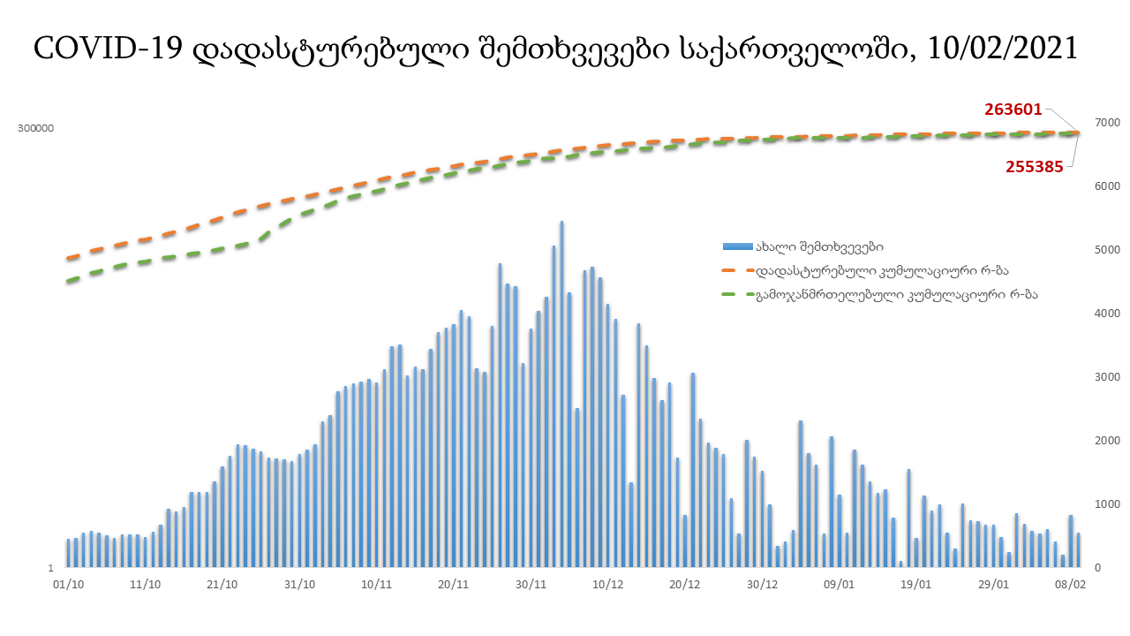

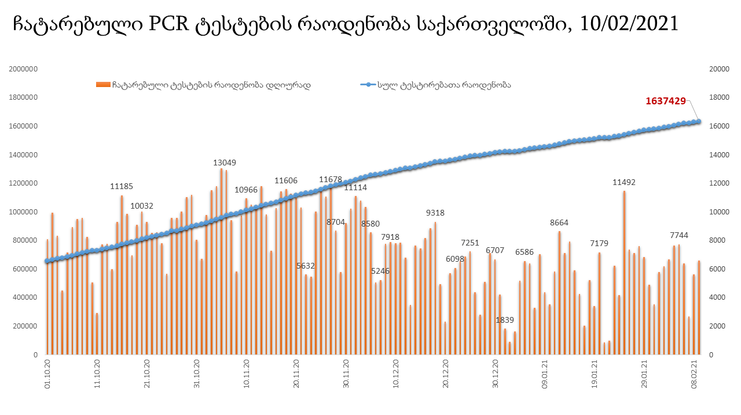

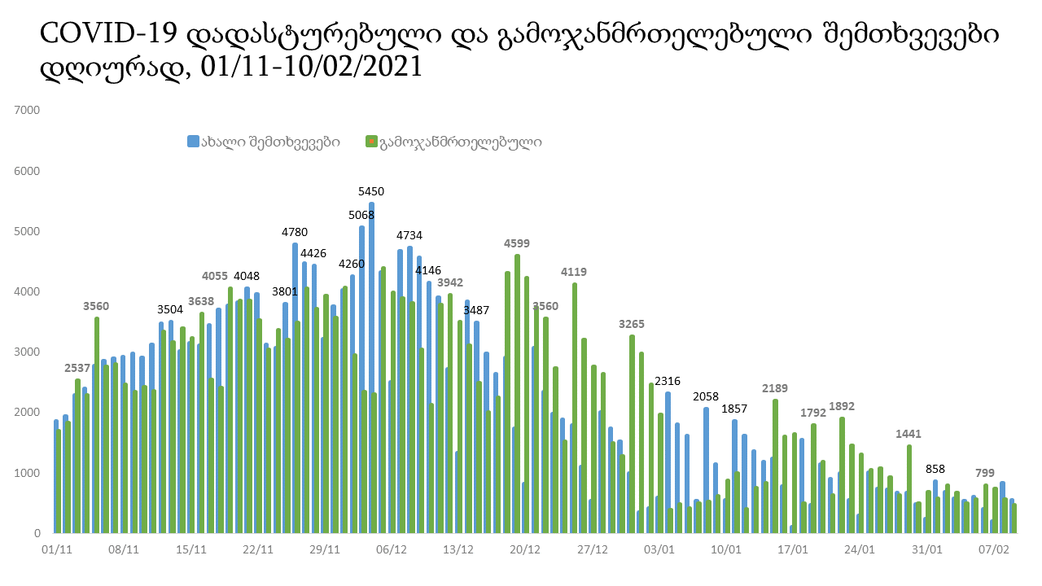

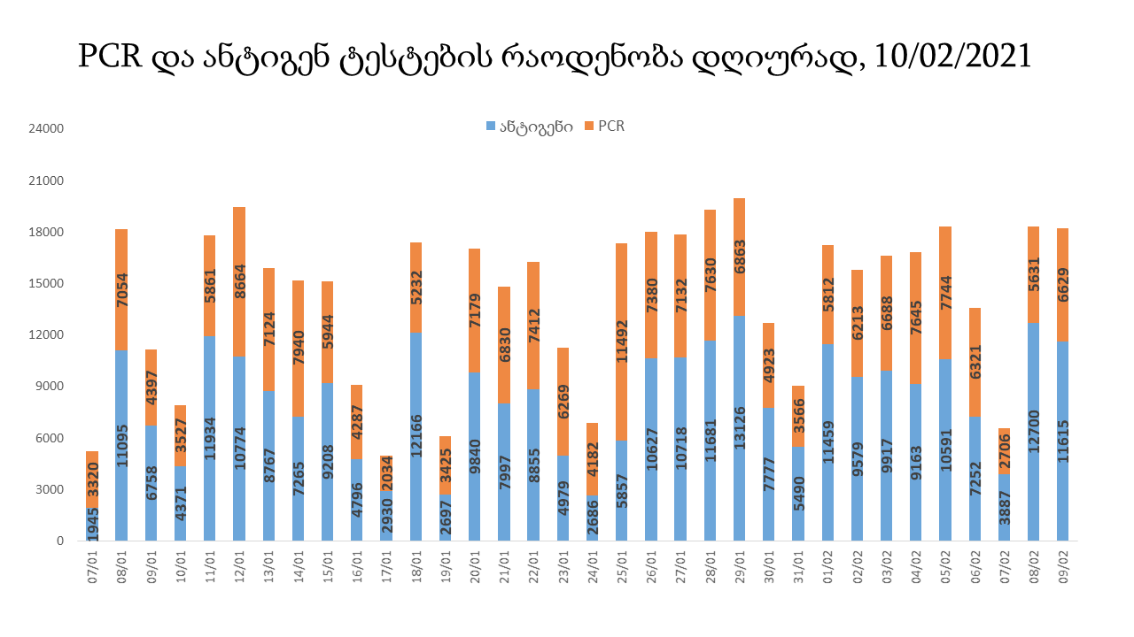

10 თებერვლის (09:00) მონაცემებით, სულ ჯამში დაფიქსირებულია 107,403,870 შემთხვევა (378 057 ახალი შემთხვევა), მსოფლიო მასშტაბით 217 ქვეყანაში, აქედან:
გამოჯანმრთელდა 79,310,412 დაფიქსირდა სიკვდილის 2,350,983 შემთხვევაში
საქართველოს სამეზობლო ქვეყნების, ევროპასა და მსოფლიოში ყველაზე დასენიანებული ქვეყნების მონაცემები, 09/02/2021
(წყარო:-https://www.worldometers.info/coronavirus/) პირველი 100 ქვეყანა

ქვეყანა | სულ დადასტურებული შემთხვევები | სულ სიკვდილის შემთხვევები | ლეტალობის მაჩვენებელი
აშშ | 27,799,946 | 479,772 | 1.73
ინდოეთი | 10,858,300 | 155,280 | 1.43
ბრაზილია | 9,602,034 | 233,588 | 2.43
რუსეთი | 3,998,216 | 77,598 | 1.94
დიდი ბრიტანეთი | 3,972,148 | 113,850 | 2.87
საფრანგეთი | 3,360,235 | 80,147 | 2.39
ესპანეთი | 3,005,487 | 63,061 | 2.10
იტალია | 2,655,319 | 92,002 | 3.46
თურქეთი | 2,548,195 | 26,998 | 1.06
გერმანია | 2,302,051 | 63,271 | 2.75
კოლუმბია | 2,166,904 | 56,507 | 2.61
არგენტინა | 1,993,295 | 49,566 | 2.49
მექსიკა | 1,946,751 | 168,432 | 8.65
პოლონეთი | 1,556,685 | 39,360 | 2.53
ირანი | 1,481,396 | 58,625 | 3.96
სამხრეთ აფრიკა | 1,479,253 | 46,869 | 3.17
უკრაინა | 1,249,646 | 23,771 | 1.90
პერუ | 1,191,221 | 42,467 | 3.56
ინდონეზია | 1,174,779 | 31,976 | 2.72
ჩეხეთი | 1,045,132 | 17,497 | 1.67
ნიდერლანდები | 1,009,725 | 14,511 | 1.44
კანადა | 810,797 | 20,909 | 2.58
პორტუგალია | 770,502 | 14,557 | 1.89
ჩილე | 758,189 | 19,084 | 2.52
რუმინეთი | 749,434 | 19,056 | 2.54
ბელგია | 726,483 | 21,423 | 2.95
ისრაელი | 703,719 | 5,216 | 0.74
ერაყი | 632,257 | 13,134 | 2.08
შვედეთი | 596,174 | 12,188 | 2.04
პაკისტანი | 557,591 | 12,128 | 2.18
ფილიპინები | 540,227 | 11,296 | 2.09
ბანგლადეში | 538,765 | 8,229 | 1.53
შვეიცარია | 536,516 | 9,687 | 1.81
მაროკო | 476,125 | 8,424 | 1.77
ავსტრია | 426,093 | 8,071 | 1.89
სერბეთი | 411,855 | 4,154 | 1.01
იაპონია | 406,766 | 6,476 | 1.59
უნგრეთი | 378,734 | 13,249 | 3.50
საუდის არაბეთი | 370,987 | 6,410 | 1.73
ჟორდანია | 338,322 | 4,395 | 1.30
UAE | 332,603 | 947 | 0.28
პანამა | 328,476 | 5,531 | 1.68
ლიბანი | 324,866 | 3,737 | 1.15
ნეპალი | 272,215 | 2,047 | 0.75
სლოვაკეთი | 265,807 | 5,382 | 2.02
საქართველო | 263,057 | 3,306 | 1.26
ბელორუსია | 260,060 | 1,801 | 0.69
ეკვადორი | 259,783 | 15,086 | 5.81
მალაიზია | 248,316 | 909 | 0.37
ხორვატია | 235,756 | 5,224 | 2.22
აზერბაიჯანი | 231,362 | 3,163 | 1.37
ბოლივია | 230,731 | 10,929 | 4.74
ბულგარეთი | 226,061 | 9,482 | 4.19
დომინიკის რესპუბლიკა | 224,538 | 2,864 | 1.28
ტუნისი | 218,564 | 7,332 | 3.35
ირლანდია | 204,940 | 3,752 | 1.83
დანია | 202,417 | 2,244 | 1.11
ყაზახეთი | 198,086 | 2,540 | 1.28
კოსტა - რიკა | 197,852 | 2,698 | 1.36
ლიტვა | 187,421 | 2,972 | 1.59
სლოვენია | 174,364 | 3,654 | 2.10
ქუვეითი | 172,996 | 975 | 0.56
ეგვიპტე | 170,780 | 9,751 | 5.71
სომხეთი | 168,300 | 3,126 | 1.86
საბერძნეთი | 166,067 | 6,017 | 3.62
მოლდოვა | 165,663 | 3,573 | 2.16
გვატემალა | 163,993 | 5,955 | 3.63
პალესტინა | 163,975 | 1,897 | 1.16
ჰონდურასი | 156,606 | 3,789 | 2.42
კატარი | 155,002 | 253 | 0.16
ეთიოპია | 143,566 | 2,158 | 1.50
მიანმარის | 141,448 | 3,180 | 2.25
ნიგერია | 141,447 | 1,694 | 1.20
პარაგვაი | 139,819 | 2,862 | 2.05
ომანი | 136,187 | 1,536 | 1.13
ვენესუელა | 131,096 | 1,247 | 0.95
ლიბია | 125,561 | 1,982 | 1.58
ბოსნია და ჰერცოგოვინა | 124,443 | 4,834 | 3.88
ალჟირი | 109,559 | 2,924 | 2.67
ბაჰრეინი | 108,807 | 387 | 0.36
კენია | 102,048 | 1,789 | 1.75
ჩრდილოეთ მაკედონია | 95,347 | 2,955 | 3.10
ჩინეთი | 89,734 | 4,636 | 5.17
ალბანეთი | 87,528 | 1,488 | 1.70
ყირგიზეთი | 85,171 | 1,433 | 1.68
კორეა | 81,930 | 1,486 | 1.81
უზბეკეთი | 79,204 | 621 | 0.78
განა | 73,003 | 482 | 0.66
ლატვია | 72,869 | 1,363 | 1.87
შრი ლანკა | 71,211 | 370 | 0.52
მონტენეგრო | 66,234 | 852 | 1.29
ნორვეგია | 65,338 | 583 | 0.89
ზამბია | 64,610 | 881 | 1.36
სინგაპური | 59,732 | 29 | 0.05
სალვადორი | 56,653 | 1,701 | 3.00
ავღანეთი | 55,402 | 2,418 | 4.36
ლუქსემბურგი | 52,022 | 600 | 1.15
ესტონეთი | 48,809 | 474 | 0.97
ფინეთი | 48,407 | 703 | 1.45
ურუგვაი | 46,153 | 506 | 1.10

ევროპა

ქვეყანა | სულ დადასტურებული შემთხვევები | სულ სიკვდილის შემთხვევები | ლეტალობის მაჩვენებელი
რუსეთი | 3,998,216 | 77,598 | 1.94
დიდი ბრიტანეთი | 3,972,148 | 113,850 | 2.87
საფრანგეთი | 3,360,235 | 80,147 | 2.39
ესპანეთი | 3,005,487 | 63,061 | 2.10
იტალია | 2,655,319 | 92,002 | 3.46
გერმანია | 2,302,051 | 63,271 | 2.75
პოლონეთი | 1,556,685 | 39,360 | 2.53
უკრაინა | 1,249,646 | 23,771 | 1.90
ჩეხეთი | 1,045,132 | 17,497 | 1.67
ნიდერლანდები | 1,009,725 | 14,511 | 1.44
პორტუგალია | 770,502 | 14,557 | 1.89
რუმინეთი | 749,434 | 19,056 | 2.54
ბელგია | 726,483 | 21,423 | 2.95
შვედეთი | 596,174 | 12,188 | 2.04
შვეიცარია | 536,516 | 9,687 | 1.81
ავსტრია | 426,093 | 8,071 | 1.89
სერბეთი | 411,855 | 4,154 | 1.01
უნგრეთი | 378,734 | 13,249 | 3.50
სლოვაკეთი | 265,807 | 5,382 | 2.02
ბელორუსია | 260,060 | 1,801 | 0.69
ხორვატია | 235,756 | 5,224 | 2.22
ბულგარეთი | 226,061 | 9,482 | 4.19
ირლანდია | 204,940 | 3,752 | 1.83
დანია | 202,417 | 2,244 | 1.11
ლიტვა | 187,421 | 2,972 | 1.59
სლოვენია | 174,364 | 3,654 | 2.10
საბერძნეთი | 166,067 | 6,017 | 3.62
მოლდოვა | 165,663 | 3,573 | 2.16
ბოსნია და ჰერცოგოვინა | 124,443 | 4,834 | 3.88
ჩრდილოეთ მაკედონია | 95,347 | 2,955 | 3.10
ალბანეთი | 87,528 | 1,488 | 1.70
ლატვია | 72,869 | 1,363 | 1.87
მონტენეგრო | 66,234 | 852 | 1.29
ნორვეგია | 65,338 | 583 | 0.89
ლუქსემბურგი | 52,022 | 600 | 1.15
ესტონეთი | 48,809 | 474 | 0.97
ფინეთი | 48,407 | 703 | 1.45
მალტა | 19,015 | 284 | 1.49
ანდორა | 10,312 | 106 | 1.03
ისლანდია | 6,025 | 29 | 0.48
გიბრალტარი | 4,190 | 83 | 1.98
არხის კუნძულები | 3,939 | 83 | 2.11
სან მარინო | 3,187 | 71 | 2.23
ლიხტენშტეინი | 2,527 | 52 | 2.06
მონაკო | 1,695 | 19 | 1.12
ფაეროსის კუნძულები | 657 | 1 | 0.15
კუნძული მანი | 436 | 25 | 5.73
Ქალაქი ვატიკანი | 27 |  | 0.00

